Урок окружающего мира в 1-м классе

(система Л.В. Занкова) по теме "Географическая карта"

Учитель: Зязина С.И.
Цель:
- Закрепить знания детей о глобусе и карте.
- Познакомить учащихся с различными видами карт, с помощью условных обозначений научить их читать.
- Расширять словарный запас и кругозор учащихся, развивать воображение, логическое мышление.
- Развивать умение наблюдать, сравнивать, анализировать, делать выводы.
Ход урока
I. Орг. момент.
II. Закрепление ранее изученного материала.
1. Кроссворд.
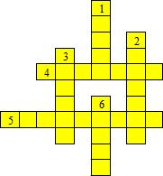
- Он бывает Тихий, бывает Индийский, Северный Ледовитый и Атлантический. (океан)
- Чего на нашей планете шесть? (материк)
- На ноге стоит одной,
Крутит, вертит головой.
Нам показывает страны,
Реки, горы, океаны. (глобус)
- Земля, как космическое тело. (планета)
- Разгадайте ребус:
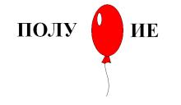
- Дороги имеются – ехать нельзя,
Земля есть – пахать нельзя,
Луга есть – косить нельзя,
В реках, в морях воды нет. (географическая карта)
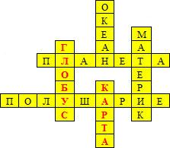
- Прочитайте слова, которые выделены красным шрифтом.
- Что такое глобус ?
- Что такое карта? (на доске ) Хотим узнать
- Что общего? А чем они отличаются?
Что такое глобус?
Глобус – это модель Земли.
Что такое модель? (уменьшенное изображение натурального объекта)
Ребята, а можно ли, глядя на глобус с одной стороны, увидеть всю планету? А положить глобус в карман, когда отправляемся в путешествие? Подумайте, о чем мы будем говорить сегодня на уроке.
Глобус – это замечательное изображение Земли, но его неудобно носить с собой. А географическую карту – рисунок Земли или её части – положил в карман и отправился в поход.
III. Работа по теме урока.
1. Из истории карт.
- Какие бывают карты? (варианты ответов)
Карты бывают разные: политические, физические, исторические, карты звёздного неба и много-много разных других карт. А сборник разных карт называется атласом.

- А знаете ли вы, ребята, что до наших времён сохранились древние карты? Люди создавали карты с незапамятных времён. Самые ранние карты были созданы более четырёх тысяч лет назад. Их сделали на основании рассказов путешественников о тех местах, которые они повидали.
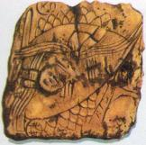
Это, например, выдавлена на глиняной табличке.
Физминутка.
Волны плещут в океане. (дети машут руками, изображая волны)
Что там чудится в тумане? (вытягивают руки вперёд)
Это мачты кораблей. (руки вверх)
Пусть плывут сюда скорей! (приветливо машут руками)
Мы по берегу гуляем,
Мореходов поджидаем. (ходьба на месте)
Ищем ракушке в песке. (наклоны)
И сжимаем в кулаке. (сжимают кулачки)
Чтоб побольше их собрать, -
Надо чаще приседать. (приседания)
Сядем дружно на песок. (дети садятся за парты)
Снова начался урок.
2. Азбука географии.
Логическая игра “Найди пары”.Соедините, чтобы было соответствие.
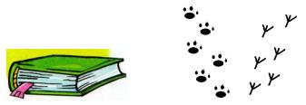
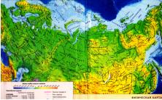
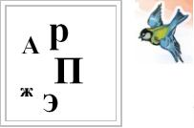
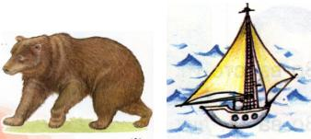
Книга – буквы . Следы – животные. Карта – корабль.
-Эти предметы я объединила. Почему? Что у них общего? ( Это всё можно читать) Объясните.
Да, ребята! Оказывается, карту тоже можно читать. В книге есть буквы – мы их читаем, на снегу следы птиц и зверей – мы можем прочесть, кто здесь ходил. А чтобы понимать карту и глобус, надо освоить особую азбуку – научиться читать географические знаки.
Работа по учебнику С.34-35
Перед вами 2 полушария: западное и восточное.
Что такое полушарие?
Посмотрите, какие материки находятся в западном полушарии, а какие в восточном?
Подумайте, почему карта раскрашена разными цветами?
3. Работа по учебнику (с. 36).
- Рассмотрите рисунок. Укажите стрелкой географические объекты.
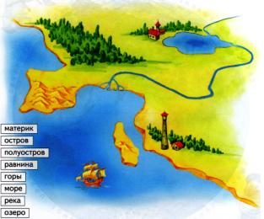
- - Скажите, что общего и какая разница между островом, полуостровом и материком?
Остров — окруженное водой естественное образование суши, которое находится выше уровня воды при приливе.
Полуостров — часть суши, одной стороной примыкающая к материку или большому острову, а со всех остальных сторон окруженная морем или озером.
Материки -континенты ,крупные массивы земной коры, большая часть поверхности которых выступает над уровнем Мирового океана в виде суши.
- - Между озером, морем и рекой?
Озеро - естественный, замкнутый в берегах водоем с пресной или соленой водой, не являющийся частью мирового океана.
Море — часть Мирового океана, обособленная сушей или возвышениями подводного рельефа. Прибрежные части океанов называют морями.
Реки- водные потоки, текущие в естественных руслах и питающиеся за счёт поверхностного и подземного стока с их бассейнов.
- - Между горами и равниной?
Горы- изолированные вершины, массивы, кряжи, хребты (высотой обычно более 200 м над уровнем моря) различного происхождения.
Равнины - участки поверхности суши, дна океанов и морей, характеризующиеся незначительными колебаниями высот.

В зависимости от того, насколько высокая или глубокая местность, на карте принято обозначать высоту суши и глубину водоёма разными цветами и оттенками. Точкой отсчёта принято считать уровень океана.
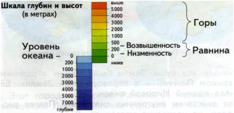
- Рассмотрите карту и расскажите, что и как окрашено на ней.
Работа в рабочей тетради стр. 25
4.Закрепление изученного.
Что такое карта?
Карта – это плоское изображение земной поверхности.

5. Итог урока.
- Молодцы! Наш урок подходит к концу. Сегодня вы узнали много интересного и нового.
- Чему мы учились сегодня на уроке?
- Что значит, читать карту?
- На следующем уроке мы продолжим учиться понимать географические знаки и подробнее знакомиться с цветовой окраской карты.

